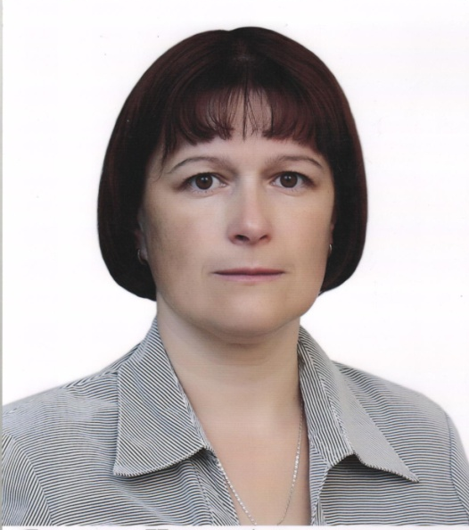  ЯЦКОВИЧ  ИРИНА  АЛЕКСАНДРОВНА | Дата рождения | 03.02.1971 г.
 | Образование | Среднее профессиональное
 | Оконченное учебное заведение | Омутнинское педагогическое училище, г.Омутнинск, 1990 г.
 | Специальность по диплому/  квалификация | «Воспитание в дошкольных учреждениях»/  Воспитатель в дошкольных учреждениях
 | Должность  (основная/по совмещению) | Воспитатель/
 | Пед.стаж | с 30.07.1990 г.
 | Награды (год) | 2013 г.- Почётная грамота УО администрации Верхнекамского района  2017 г. - Почётная грамота главы Верхнекамского района «За плодотворный труд по воспитанию и развитию детей дошкольного возраста»;  2019 г.- Почётная грамота Светлополянской поселковой Думы « За многолетний добросовестный труд, значительные успехи в воспитании, обучении и развитии подрастающего поколения»
 | Пед.аттестация  (категория (соответствие), год аттестации) | Первая, 2019 г.
 | Курсовая переподготовка | 2020г.- «Информационно- коммуникативные технологии в дошкольном образовании», г.Киров
 | Участие в смотрах, конкурсах | Всероссийский уровень:  2013 г.- «Вернисаж идей-13», Призёр; 2016 г.- «Лучший воспитатель», 1 место  2017 г.- Диплом ІІ степени « Век живи- век учись»;  2020 г.- Участник конкурса «Бал цветов и овощей»  Муниципальный уровень:  2013 г.- «Калейдоскоп педагогических идей», Призёр;  2015 г.- «Калейдоскоп педагогических идей», победитель;  2017 г.- «Калейдоскоп педагогических идей», Призёр;  2018 г.- сертификат участника конференции «Инновационная система образования: точки роста и новый формат развития»;  - «Калейдоскоп педагогических идей», Призёр
 | Дополнительная информация (телефон, электронный адрес) | 8(83339)38-2-90- раб.телефон  svet.alenushka@mail.ru

